It’s all in Hettich: interzum 2023
El especialista en herrajes muestra todo lo que es sinónimo de éxito

El éxito es el resultado de una estrecha colaboración entre socios. Hettich se presenta en la interzum 2023 como impulsor del éxito con una gama de posibilidades para la colaboración integral orientada al futuro. En el equipaje del fabricante de herrajes para la feria en Colonia: mucha inspiración para muebles innovadores y servicios específicos para el sector y, por su puesto, la técnica de procesamiento. Indiscutiblemente el aspecto más destacado es el estreno del producto FurnSpin: el espectacular herraje giratorio que en el futuro dotará de dinámica a los programas de muebles de alta calidad. Y también cabe mencionar otro hito en materia de sostenibilidad: por primera vez la presencia de Hettich en la feria ha sido certificada por un socio externo como neutra en cuanto a las emisiones de CO2.

Hettich tiene todo el potencial que los clientes necesitan para su éxito. En el pabellón 8.1, puesto C31/B40 de la feria, los visitantes especializados podrán comprobar las amplias competencias, la fuerza innovadora y los elevados conocimientos sobre el mercado y los usuarios del fabricante de herrajes. Hettich da respuestas concretas sobre el modo en que la industria del mueble, los oficios y los comercios especializados pueden reaccionar con éxito a los cambios de los deseos de los usuarios con relación a la vivienda, la vida y el trabajo. Las grandes tendencias de la individualización, la urbanización, el nuevo trabajo, la digitalización y la sostenibilidad siguen impulsando la transformación y no solo en lo tocante a los nuevos conceptos de muebles y de mobiliario. En un entorno de escasez de trabajadores especializados, los procesos simplificados y eficientes de producción y montaje son cada vez más importantes. Hettich lidera la digitalización de sus servicios y técnica de procesamiento mostrando, entre otras cosas, soluciones con la denominada realidad aumentada.
Con la campaña de la marca "It’s all in Hettich" el fabricante de herrajes subraya su promesa a los profesionales de oficios, el comercio y la industria de ofrecer todo lo que se necesita para tener éxito en el sector de los muebles. Hettich es el socio idóneo para los retos del futuro y el impulsor del éxito en la creación de fascinantes experiencias espaciales. Por este motivo Hettich desarrolla sus soluciones consecuentemente partiendo de la perspectiva de los usuarios demostrando visión a largo plazo, curiosidad, valentía y apertura. En Hettich están convencidos de que estas soluciones tendrán éxito solo gracias a la estrecha colaboración basada en la confianza de todos los participantes y están dispuestos a compartir sus conocimientos y aptitudes prácticas.
En la interzum 2023 los visitantes están invitados a descubrir todo el potencial que ofrece el fabricante de herrajes.

Actuar de forma sostenible: presentación del proyecto de emisiones neutras de CO2
Por primera vez, con motivo de la feria Interzum 2023, Hettich encarga a la fundación myclimate (myclimate.org) la certificación de emisiones neutrales de CO2 para su presentación en la feria. El objetivo es evitar, o al menos, reducir en la medida de lo posible, las emisiones de CO2 por medio de medidas en la gestión del transporte y el equipamiento del stand o reutilizando material de construcción en el stand y en los objetos expuestos, teniendo en cuenta los servicios de catering regionales o estacionales, el empleo eficiente del personal que atiende el stand incluyendo los desplazamientos, las pernoctaciones e incluso prescindiendo de los regalos publicitarios. Los desplazamientos de llegada y salida del equipo de Hettich son los que más influyen en las emisiones de CO2, por lo que los compañeros del extranjero reservan vuelos que compensen al máximo las emisiones de CO2. Muchos participantes se desplazan en tren, los titulares de vehículos de empresa conforman grupos de viajeros y en la ciudad de Colonia, el personal del stand de feria utiliza siempre el transporte público en lugar de un autobus para el equipo. Hettich apoya un proyecto de protección climática certificado para compensar el resto de emisiones de CO2 que se generan.

Estreno ferial para FurnSpin y Novisys
Quienes antes de visitar el stand de Hettich no supieran lo que es un movimiento giratorio de traslación, seguro que ahora son más listos y además, han quedado fascinados. El singular herraje giratorio FurnSpin permite que los elementos de armario giren completamente sobre su propio eje. El giro dota a los muebles de una función que no podrían tener sin él. Así pues, FurnSpin será en el futuro un impulso especialmente atractivo de los programas de muebles exclusivos.
Hettich, en todo caso, piensa de modo igualmente innovador para el gran público y presenta con Novisys una bisagra de cazoleta desarrollada especialmente para la industria del mueble, de montaje rápido y de excelente relación entre calidad y precio, que ofrece comodidad de amortiguación integrada en las puertas de muebles del segmento medio de precios. Hettich también demuestra con Novisys que los aspectos relativos a la sostenibilidad en el desarrollo de los productos serán de gran importancia en el futuro sin comprometer la calidad.

Impresionantes objetos de exposición y Customer Journey
Cada objeto de exposición en el stand de Hettich es una inspiración en varios sentidos: nuevas aplicaciones de productos, atractivas ideas para los muebles así como soluciones orientadas a las nuevas tendencias en lo tocante a los espacios y el mobiliario. En la nueva página web "roominspirations" los objetos de exposición se pueden encontrar integrados en los respectivos mundos de la vivienda: en los apartamentos temáticos y la New Work Showroom no solamente pueden descubrirse online los diseños de muebles tridimensionales, sino que también pueden reconstruirse. Hettich ofrece los datos CAD correspondientes, informaciones para el procesamiento e imágenes invitando así a seguir reflexionando sobre las ideas de Hettich.

Nuevos y acreditados factores de éxito
Observando los objetos de exposición de los puestos de trabajo se comprende al instante que son el resultado de una simbiosis de las excelentes competencias de Hettich en la concepción de muebles y de oficinas. Combinan de forma convincente los requisitos de los puestos de trabajo contemporáneos de oficina y oficina en casa. Aspectos como el bienestar, el ambiente hogareño, la ergonomía y la multifuncionalidad están a la orden del día. Las nuevas estructuras de mesa con ajuste de la altura Steelforce de Hettich son especialmente importantes al respecto.
Con AvoriTech los clientes disponen ahora de un exclusivo sistema de cajones con costado de 8 mm. Ideal para las cocinas y los programas de muebles puristas de la máxima calidad. En todo un motor del éxito se ha convertido el sistema de cajones AvanTech YOU, convincente gracias a sus sencillas y versátiles posibilidades de individualización. No solamente por el material y el color, sino también por la luz. Y cuando hablamos de tendencias, no podía faltar la cocina al aire libre. Para ello, Hettich ha desarrollado Veosys, un sistema de herrajes resistente a la intemperie, y demuestra cómo es la comodidad de una cocina al aire libre.

Quien no pueda desplazarse al stand de Hettich en la interzum 2023, puede darse una vuelta por los mundos temáticos de la nueva página web "roominspirations" o bien buscar soluciones concretas en función de las categorías. https://interzum.hettich.com

El siguiente material gráfico está disponible para su descarga en el Menú "Prensa" de www.hettich.com:

Imágenes
Pies de imagen
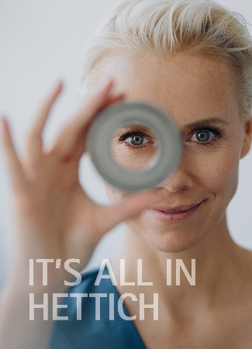
132023_a
El motivo principal de la campaña de la marca "It’s all in Hettich" visualiza la fuerte orientación a los clientes y la visión a largo plazo del fabricante de herrajes a la hora de desarrollar sus productos. Foto: Hettich

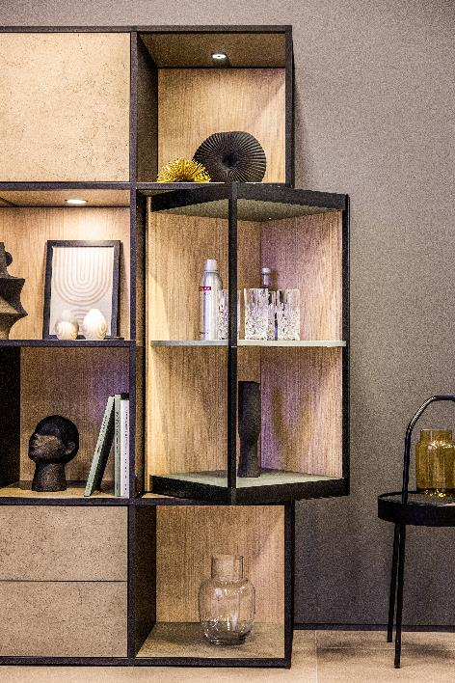
132023_b
La novedad FurnSpin de Hettich aporta una elegante dinámica al diseño de muebles de alta calidad: con un movimiento de muñeca se puede girar todo el armazón de la posición cerrada a la abierta. Foto: Hettich

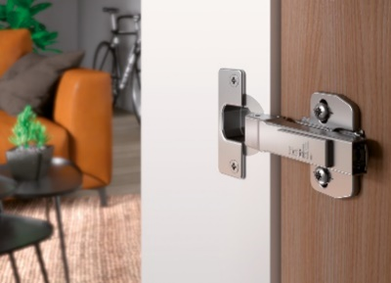
132022_c
Novedad ferial: con la bisagra de montaje rápido y excelente relación entre prestaciones y precio Novisys, Hettich ofrece la amortiguación integrada como función de confort en la amplia gama de programas de mobiliario. Foto: Hettich

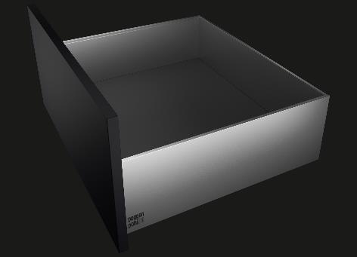
132023_d
Nuevos criterios para un diseño de muebles purista perfecto: la plataforma de cajones AvoriTech de Hettich con costados delgados, de tan solo 8 mm. Foto: Hettich

Acerca de Hettich
La empresa Hettich se fundó en 1888 y en la actualidad es uno de los fabricantes de herrajes para muebles más importantes y reconocidos del mundo. Unos 8.000 compañeros y compañeras, procedentes de casi 80 países, trabajan en equipo con el objetivo de desarrollar tecnología inteligente para el mueble. Hettich entusiasma a personas de todo el mundo y es un socio valioso para la industria del mueble, el comercio y la artesanía. La marca Hettich es sinónimo de valores consecuentes: calidad e innovación. Para fiabilidad y cercanía al cliente. A pesar de su tamaño e importancia internacional, Hettich sigue siendo una empresa familiar. Independiente de los inversores, el futuro de la empresa es libre, humano y sostenible. www.hettich.com

